Protestantse gemeente te Sellingen

**Liturgie voor de**

**Intrededienst** van **ds. G. J. Otter**

**De dienst staat o.l.v. ds. R. J. Perk en ds. G. J. Otter**

**Organiste is mevr. Geke Wolters**

**27 oktober 2024 aanvang 14.00 uur**

**Welkom en mededelingen**

**Uitleg liturgisch bloemstuk**

**Zingen: Gez. 413: 1 en 3 *‘Grote God wij loven U..’***

1. Grote God, wij loven U,

Heer, o sterkste aller sterken!

Heel de wereld buigt voor U

en bewondert uwe werken.

Die Gij waart te allen tijd,

blijft Gij ook in eeuwigheid.

3. Heer, ontferm u over ons,

open uwe vaderarmen,

stort uw zegen over ons,

neem ons op in uw erbarmen.

Eeuwig blijft uw trouw bestaan –

laat ons niet verloren gaan.

**Stil gebed**

**Votum en groet**

**Zingen: Opwekking 640 ‘*Ik hef mijn ogen op en zie’***

Ik hef mijn ogen op naar de bergen

Waar komt mijn hulp vandaan

Ik hef mijn ogen Op naar U Heer

Die mij bij zal staan

Mijn hulp is van U Heer

Die alles heeft gemaakt

U zult voorkomen dat Ik wankel of val

U bent mijn beschermer Die over mij waakt

Die niet sluimeren of slapen zal

Wat kan mij gebeurendoor zon of door maan

U bent mijn schaduw - U bent er altijd

Bewaart heel mijn leven

Mijn komen en gaan

U beschermt mij tot in eeuwigheid

Mijn hulp is van U Heer

Mijn hulp is van U Heer

Oh van U

**Geloofsbelijdenis**

**Zingen Liedboek Ps. 62: 1 en 5 ‘Mijn ziel is stil tot God….’**

1. Mijn ziel is stil tot God mijn Heer,

van Hem verwacht ik altijd weer

mijn heil, – op Hem toch kan ik bouwen.

Ik wankel niet, want Hij staat vast:

mijn toevlucht, als het water wast,

mijn rots, mijn enige vertrouwen.

5. Voorwaar, Hij is mijn heil, mijn rots,

mijn naam rust in de schutse Gods.

O volk, uw God laat u niet vallen.

Als gij voor Hem uw hart uitstort,

vertrouw dat gij gezegend wordt:

God is een schuilplaats voor ons allen.

**Inleidend woord op de bevestiging**

**Lezen van het Formulier**

**Toezingen** (staande): ***‘Kom uit de hemel tot ons neer’***

Van A.F. Troost op de melodie van Gez. 670)

Kom uit de hemel tot ons neer

Vervul hem met Uw Geest o Heer

Gij Die Uw kinderen bevrijdt

Om U te dienen wereldwijd.

Bewaar hem, die hier voor U staat

Dat hij zijn weg met vreugde gaat

Geef aan Uw engelen bevel

Hem trouw te zijn als metgezel.

Kom Heiland Die ons hart geneest

Kom Vader, Zoon en Heil’ge Geest

En maak ons vrolijk in dit uur.

O bron, o brood, o vreugdevuur.

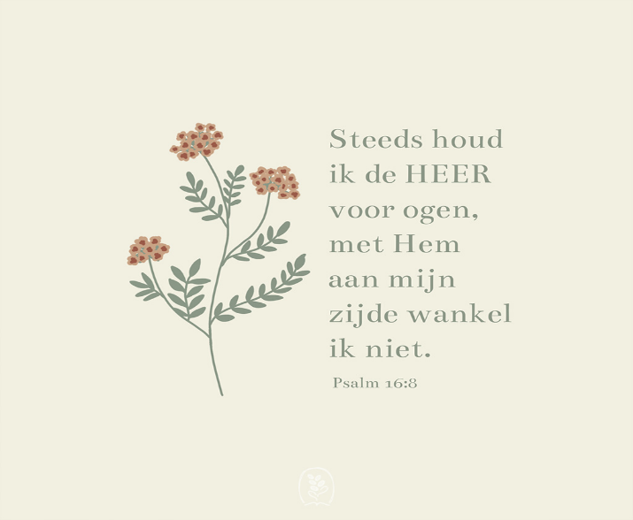

**Overdracht leiding kerkdienst**

**door**

**ds. R.J. Perk**

**aan**

**ds. G.J. Otter**

**Gebed**

**Zingen: Ps.16 vers 6 (oude berijming)**

Gij maakt eerlang mij 't levenspad bekend,

Waarvan, in druk, 't vooruitzicht mij verheugde;

Uw aangezicht, in gunst tot mij gewend,

Schenkt mij in 't kort verzadiging van vreugde;

De lieflijkheên van 't zalig hemelleven

Zal eeuwig’lijk Uw rechterhand mij geven.

**Schriftlezing: Psalm 16**

1 Een stil gebed van David.

Behoed mij, God, ik schuil bij U.

2 Ik zeg tot de HEER: ‘U bent mijn Heer,

mijn geluk, niemand gaat U te boven.’

3 Maar tot de goden in dit land,

de machten die ik zo liefhad, zeg ik:

4 ‘Wie u volgt, wacht veel verdriet.’

Ik pleng voor hen geen bloed meer,

niet langer ligt hun naam op mijn lippen.

5 HEER, mijn enig bezit, mijn levensbeker,

U houdt mijn lot in handen.

6 Een lieflijk land is voor mij uitgemeten,

ik ben verrukt van wat mij is toebedeeld.

7 Ik prijs de HEER die mij inzicht geeft,

zelfs in de nacht spreekt mijn geweten.

8 Steeds houd ik de HEER voor ogen,

met Hem aan mijn zijde wankel ik niet.

9 Daarom verheugt zich mijn hart en juicht mijn ziel,

mijn lichaam voelt zich veilig en beschut.

10 U levert mij niet over aan het dodenrijk

en laat uw trouwe dienaar het graf niet zien.

11 U wijst mij de weg van het leven:

overvloedige vreugde in uw nabijheid,

voor altijd een lieflijke plek aan uw zijde.

**Zingen: Opw. 727 ( naar Ps. 16) ‘*Mijn God, ik kom naar U’***

Mijn God, ik kom naar u. Dan ben ik veilig;

ik heb het u gezegd, en blijf het zeggen:

ik heb u nodig, Heer. De rest is overbodig.

De mensen hebben andere idolen

en wringen zich voor hen in honderd bochten,

maar ik wil dat nooit doen. En zelfs hun naam niet noemen.

Mijn God, u vult mijn bord. U vult mijn beker:

u hebt iets moois bedacht, en straks is het van mij.

U houdt mijn hele leven in uw handen

en ik kom goed terecht, want dat hebt u gezegd.

De hele nacht lig ik aan God te denken;

Ik voel dat Hij er is. Zijn wijsheid geeft me rust.

Dan word ik blij, en zeker van mijn redding:

ik leef, ik leef naast God. Ik val niet uit zijn hand.

Want U zult mij niet zomaar laten sterven;

ik hoef niet naar het graf. Want U laat mij niet los.

U wilt mij leren waar ik U moet zoeken:

heel dicht bij U, mijn God, zal ik gelukkig zijn.

**Preek**

**Zingen: Opw. 710  *‘Zegen mij, op de weg..’***

Zegen mij op de weg die ik moet gaan.

Zegen mij op de plek waar ik zal staan.

Zegen mij in alles, wat U van mij verlangt.

O God, zegen mij alle dagen lang!

Vader, maak mij tot een zegen;

ga mij niet voorbij.

Regen op mij met uw Geest, Heer,

Jezus, kom tot mij

als de Bron van leven,

die ontspringt, diep in mij.

Breng een stroom van zegen,

waarin U zelf steeds mooier wordt voor mij.

Zegen ons waar we in geloof voor leven.

Zegen ons waar we hoop en liefde geven.

Zegen om de ander tot zegen te zijn.

O God, zegen ons tot in eeuwigheid!

Vader, maak ons tot een zegen;

hier in de woestijn.

Wachtend op uw milde regen,

om zelf een bron te zijn.

Met een hart vol vrede,

zijn wij zegenend nabij.

Van uw liefde delend,

waarin wij zelf tot bron van zegen zijn.

**Dankgebed en voorbede**

**Collecte**

**Zingen: Liedboek 416: 1, 2 en 3 ‘*Ga met God’***

1. Ga met God en Hij zal met je zijn,

jou nabij op al je wegen

met zijn raad en troost en zegen.

Ga met God en Hij zal met je zijn.

2. Ga met God en Hij zal met je zijn:

bij gevaar, in bange tijden,

over jou zijn vleugels spreiden.

Ga met God en Hij zal met je zijn.

3. Ga met God en Hij zal met je zijn:

in zijn liefde je bewaren,

in de dood je leven sparen.

Ga met God en Hij zal met je zijn.

**Zegen**

**Collecte bij de uitgang.**



